ΜΑΡΙΖΑ
11 ΙΟΥΛΙΟΥ 2015 PKARKAVELI
Οι μαθητές θα παρακολουθήσουν την ταινία μικρού μήκους του Κωνσταντίνου Κρυστάλλη με τίτλο «Μαρίζα». Στη συνέχεια θα σκεφτούν και θα γράψουν στον επεξεργαστή κειμένου τα παρακάτω:
- Στόχος
- Δυσκολίες
- Λύση
Τί φαντάζεστε πως σκέφτεται το γαϊδουράκι, στα διάφορα στάδια της διαδρομής του, ποιες δυσκολίες αντιμετωπίζει και ποια λύση δίδεται;
Ακολουθούν το video και ένα παράδειγμα σκέψης.
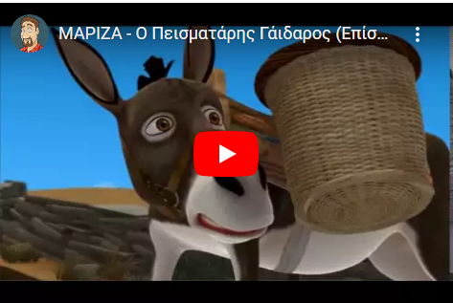
Εσείς ξεδιπλώστε τη δική σας φαντασία…..

